Universidad de Buenos Aires · Facultad de Ciencias Económicas
Tecnicatura Universitaria en Gestión y Análisis de Datos en Organizaciones

¿Riqueza nacional o inversión deportiva?
Determinantes del rendimiento de las selecciones de la Copa Mundial de Fútbol 2026

Leonardo Gómez · Fernando Morichetti · Carla Garibotti
Laboratorio de Métodos Cuantitativos Aplicados a la Gestión
Trabajo Práctico Grupal · 1.er Cuatrimestre 2026

Resumen
El presente trabajo examina qué factores explican el rendimiento deportivo de las cuarenta y ocho selecciones clasificadas a la Copa Mundial de Fútbol 2026, medido a través del puntaje FIFA previo al torneo. Mediante la integración de un conjunto de datos deportivo con indicadores demográficos y económicos de los países de origen, se contrasta la hipótesis de que la riqueza nacional condiciona el desempeño frente a la hipótesis alternativa de que el factor determinante es la inversión específica en el plantel. El análisis de correlación revela que los indicadores macroeconómicos —producto bruto interno, PBI per cápita, población, etc — no presentan asociación relevante con el puntaje FIFA, mientras que el valor de mercado del plantel exhibe una correlación fuerte (r = 0,77). Al modelar esa relación, un ajuste cuadrático (R² = 0,629) resulta el más adecuado y, por su concavidad negativa, formaliza la existencia de rendimientos marginales decrecientes y de un umbral de inversión óptima en torno a los €1,30 mil millones. Se concluye que el rendimiento futbolístico no se explica por la prosperidad del país, sino por la inversión en talento deportivo, sujeta además a un límite de eficiencia.

1. Introducción
La relación entre los recursos económicos y el éxito deportivo constituye un interrogante recurrente en el análisis aplicado. En el fútbol de selecciones nacionales esta pregunta adquiere un matiz particular: a diferencia de los clubes, las asociaciones no compiten por talento en un mercado abierto, sino que dependen del capital futbolístico que cada país es capaz de formar. Resulta entonces pertinente preguntarse si el desempeño deportivo refleja la riqueza general de una nación o si responde a una lógica propia, relativamente autónoma respecto de las variables macroeconómicas.
El presente informe aborda la siguiente pregunta de investigación: ¿en qué medida el rendimiento deportivo de las selecciones de la Copa Mundial 2026 —aproximado por el puntaje FIFA previo al torneo— se explica por la riqueza del país de origen frente a la inversión específica en el plantel, y qué forma funcional adopta dicha relación? La cuestión es relevante porque permite discriminar entre dos narrativas habituales —la del determinismo económico y la de la excepcionalidad deportiva— y, en caso de confirmarse una relación con la inversión, evaluar si esta presenta retornos constantes o decrecientes, con implicancias directas sobre la asignación eficiente de recursos.
El análisis se apoya en dos fuentes de datos abiertas. La primera, FIFA World Cup Team Dataset (Kaggle), reúne el historial competitivo, el valor de mercado y la posición en el ranking de las cuarenta y ocho selecciones participantes. La segunda, Countries Database (simplemaps.com), aporta indicadores demográficos y económicos de doscientos cincuenta y tres países. La unidad de análisis es la selección nacional, y la variable de interés es el puntaje FIFA previo al torneo.

2. Datos y metodología
El dataset deportivo contiene 48 observaciones (una por equipo participante) y 24 variables, entre ellas el valor total del plantel en euros, el puntaje y la posición FIFA, la edad promedio del equipo y el historial de participaciones y resultados en mundiales anteriores. El dataset incluye cuatro columnas para incluir el resultado del torneo (campeón, finalista, semifinalista y cuartofinalista) que figuran íntegramente vacías, lo cual es esperable por tratarse de información que solo se completa una vez disputada la competencia. En el mismo no se registraron filas duplicadas.
El conjunto demográfico, en cambio, presenta 253 observaciones (una por país) y tiene valores faltantes en numerosas columnas —notablemente en PBI (47 casos), mediana de edad (28) y densidad (16)—, circunstancia que obligó a un tratamiento cuidadoso al integrar ambas tablas.
Sobre los datos se aplicaron diversas transformaciones justificadas. En primer término se normalizaron los nombres de los países para habilitar el cruce entre fuentes: se corrigió un error de codificación («Cura?o» → «Curaçao»), se homologó la denominación de la República Democrática del Congo y se replicó el registro del Reino Unido para Inglaterra y Escocia, que compiten como selecciones independientes pese a integrar un mismo Estado. En segundo término, tras un cruce de tipo left join entre ambas tablas, se imputó manualmente el PBI de Curaçao (3.561 millones de dólares, según el Banco Mundial, 2022), único valor faltante en la variable económica de interés. Finalmente se seleccionaron y renombraron las columnas relevantes y se derivó la variable PBI per cápita como cociente entre el producto y la población.
La estrategia metodológica combinó tres etapas. Primero, un análisis exploratorio mediante estadísticos de resumen agrupados con groupby —puntaje FIFA por continente, religión e idioma— y una matriz de correlación de Pearson sobre las variables numéricas. Segundo, ante la evidencia de una única asociación fuerte, se modeló su forma funcional comparando cuatro especificaciones (lineal, logarítmica, potencial y cuadrática) por su coeficiente de determinación. Tercero, sobre el modelo seleccionado se aplicaron herramientas del cálculo diferencial —primera y segunda derivada, punto crítico y análisis de residuos— para interpretar económicamente el resultado. El trabajo se desarrolló en un Jupyter Notebook, con el idioma Python, utilizando las librerías pandas, NumPy, Matplotlib, Seaborn, SciPy y SymPy.

3. Resultados
3.1. La riqueza nacional no explica el rendimiento
La matriz de correlación (Figura 1) ofrece el primer hallazgo central. El puntaje FIFA se asocia fuertemente con el valor de mercado del plantel (r = 0,77), pero apenas se vincula con los indicadores económicos y demográficos del país: la correlación con el PBI es de 0,20, con el PBI per cápita de 0,11, con la población de 0,30 y prácticamente nula con la densidad (−0,02). En otras palabras, la prosperidad general de una nación no anticipa el desempeño de su selección; lo que importa es el capital deportivo concentrado en el plantel.
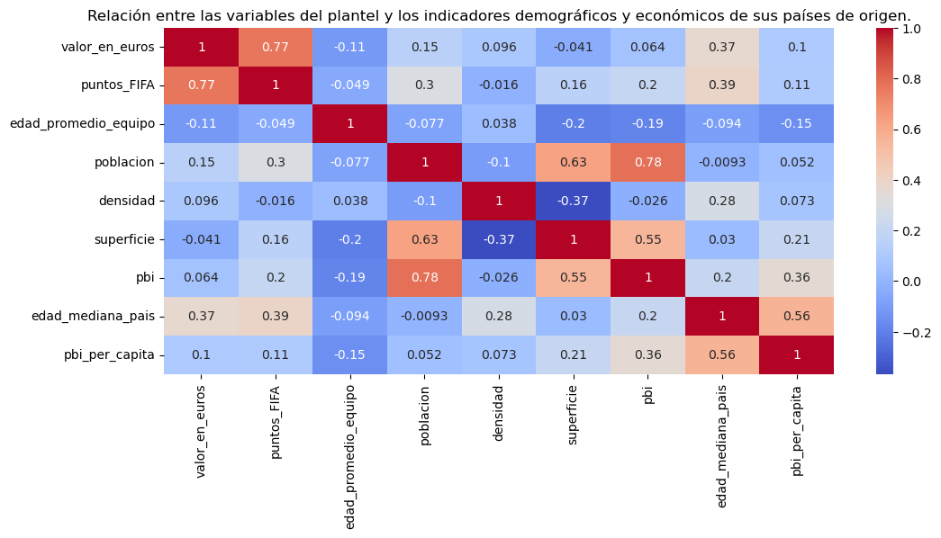
Figura 1. Matriz de correlación entre el puntaje FIFA, el valor del plantel y los indicadores demográficos y económicos del país de origen.
El análisis por categorías matiza y enriquece este resultado. La distribución del puntaje FIFA por continente (Figura 2) muestra que Sudamérica y Europa concentran sistemáticamente los valores más altos, lo que sugiere que la mayor exigencia competitiva de sus eliminatorias eleva el nivel de las selecciones. Patrones análogos —y muy probablemente correlacionados con el de continente— se observan al agrupar por idioma, donde los países hispanohablantes registran medianas superiores, y por religión, donde la categoría mayoritaria también exhibe la mediana más elevada. Estas regularidades apuntan a factores culturales y de tradición futbolística no capturados por las variables económicas.
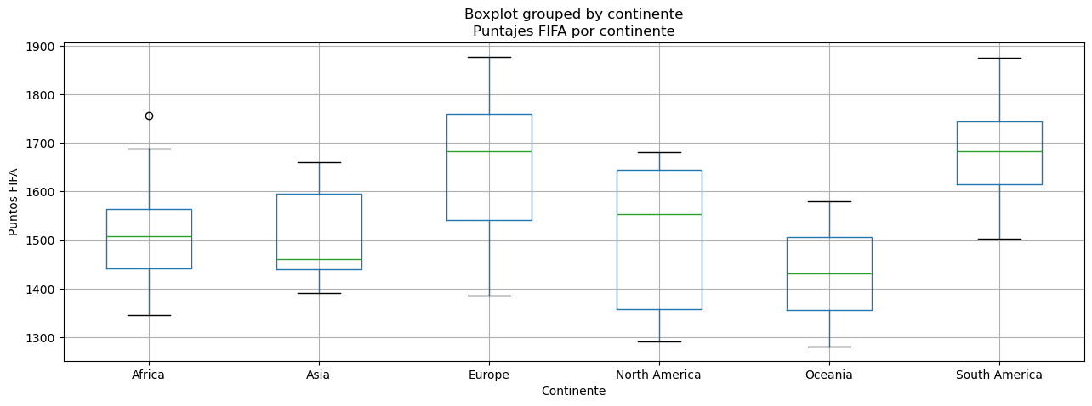
Figura 2. Distribución del puntaje FIFA por continente de origen de la selección.
3.2. La inversión en el plantel y sus rendimientos decrecientes
Establecida la asociación entre valor del plantel y puntaje FIFA, el diagrama de dispersión (Figura 3) revela que la relación no es lineal sino cóncava: el puntaje crece con la inversión, pero a un ritmo que se atenúa. Sobresale además un caso que se aparta de la nube de puntos —Argentina—, cuya posición muy por encima de lo esperado anticipa el análisis de residuos posterior.
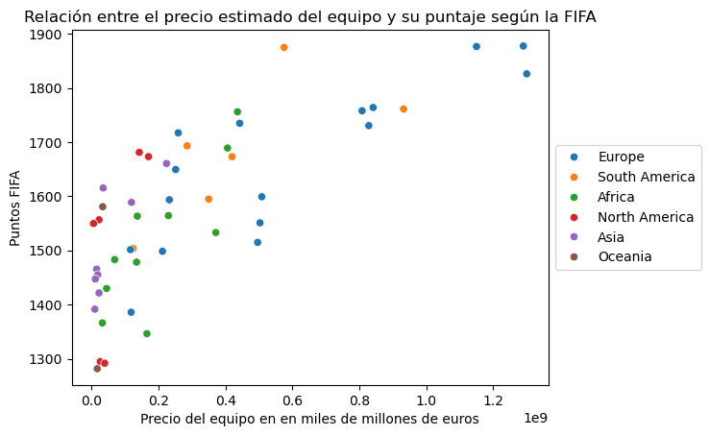
Figura 3. Relación entre el valor del plantel (miles de millones de euros) y el puntaje FIFA, según continente.
Para formalizar esa forma funcional se compararon cuatro modelos (Tabla 1). El ajuste cuadrático obtuvo el mayor coeficiente de determinación, explicando el 62,9 % de la varianza del puntaje FIFA.
Modelo funcional | R²
Cuadrático | 0,629
Lineal | 0,590
Potencia | 0,568
Logarítmico | 0,552
Tabla 1. Bondad de ajuste (R²) de los modelos evaluados.
El modelo estimado es f(x) = −235,37·x² + 612,27·x + 1.439,44, donde x es el valor del plantel en miles de millones de euros. El signo negativo del término cuadrático es el hallazgo decisivo: la parábola se abre hacia abajo, de modo que el rendimiento de la inversión es decreciente. Su derivada, f′(x) = −470,74·x + 612,27, mide el rendimiento marginal —los puntos FIFA adicionales por cada incremento de inversión— y, al ser decreciente, formaliza la noción de rendimientos marginales decrecientes: un plantel de €0,1 mil millones obtiene aproximadamente el triple de puntos por cada €100 millones adicionales que un plantel de €1,0 mil millones. La segunda derivada, f″(x) = −470,74, constante y negativa, confirma una concavidad uniforme en todo el dominio.
El punto crítico de la función —donde f′(x) = 0— se ubica en x* ≈ €1,30 mil millones, con un puntaje máximo previsto de 1.838 puntos FIFA. Este vértice se interpreta como un umbral de eficiencia de la inversión: por encima de él, gastar más deja de traducirse en mejoras del puntaje. Francia (€1,29 mil millones) e Inglaterra (€1,30 mil millones) operan prácticamente sobre ese límite, lo que sugiere que las potencias europeas de élite han alcanzado el techo de eficiencia que el modelo describe (Figura 4).
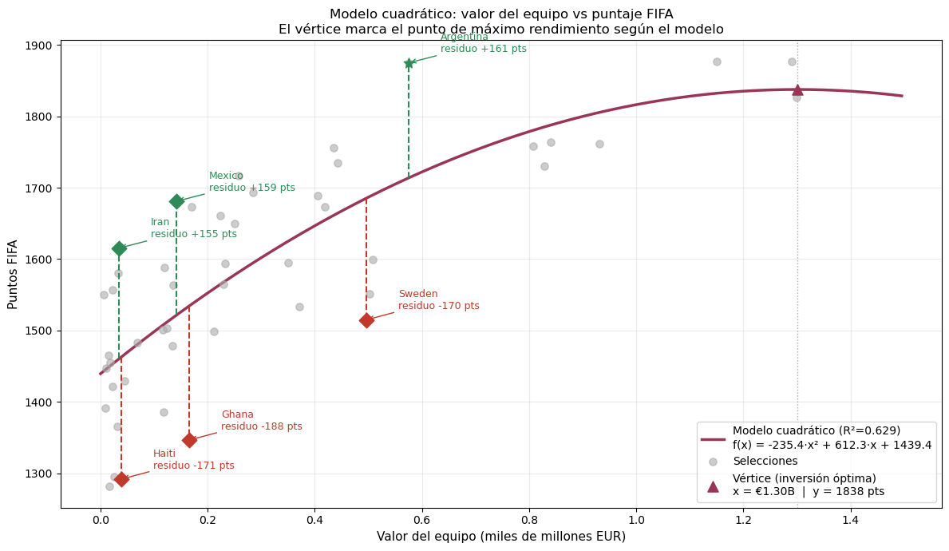
Figura 4. Modelo cuadrático ajustado, vértice de inversión óptima y residuos de los casos más destacados.
El análisis de residuos —diferencia entre el puntaje observado y el predicho— identifica a las selecciones que rinden por encima o por debajo de lo que su inversión anticipa (Tabla 2). Argentina presenta el mayor residuo positivo del conjunto (+161 puntos): con un plantel de €575 millones —equivalente al 44 % del de Inglaterra— alcanza 1.875 puntos FIFA, como si su plantel valiera casi el doble. La acompañan México, Irán, Estados Unidos y Croacia, todas selecciones de valor bajo o medio. Los mayores residuos negativos corresponden a Ghana, Haití, Suecia, Nueva Zelanda y Curaçao.
Sobre-rendimiento | Residuo (pts) | Sub-rendimiento | Residuo (pts)
Argentina | +161 | Ghana | −188
México | +159 | Haití | −171
Irán | +155 | Suecia | −170
Estados Unidos | +137 | Nueva Zelanda | −168
Croacia | +135 | Curaçao | −160
Tabla 2. Cinco mayores residuos positivos y negativos del modelo cuadrático.
Tanto los mayores sobre-rendimientos como los mayores sub-rendimientos se concentran en planteles de bajo valor, donde la inversión apenas discrimina entre selecciones y el puntaje se dispersa por motivos que el modelo no recoge. En efecto, la desviación estándar de los residuos es mayor en la mitad de equipos con menos puntos (≈ 86) que en la mitad superior (≈ 74). El modelo, por tanto, ajusta razonablemente bien a las potencias consolidadas pero pierde poder explicativo en el extremo de baja inversión.

4. Conclusiones
El trabajo confirma que el rendimiento deportivo de las selecciones de la Copa Mundial 2026 no se explica por la riqueza de sus países de origen. Los indicadores macroeconómicos no presentan asociación relevante con el puntaje FIFA; el predictor decisivo es la inversión específica en el plantel, con la que el puntaje correlaciona fuertemente (r = 0,77). El fútbol de selecciones se confirma así como una excepción parcial al determinismo económico: lo que anticipa el desempeño no es la prosperidad nacional, sino el capital futbolístico concentrado en el equipo.
Esa inversión, sin embargo, está sujeta a rendimientos decrecientes. El modelo cuadrático identifica un umbral de eficiencia en torno a €1,30 mil millones, más allá del cual el gasto adicional deja de mejorar el puntaje. El caso de Argentina ilustra que factores no monetarios —cohesión táctica, continuidad del cuerpo técnico y experiencia competitiva reciente— constituyen una ventaja real e independiente del gasto.
Entre las limitaciones del análisis se destaca que el modelo explica el 62,9 % de la varianza, de modo que algo más de un tercio queda sin explicar, particularmente entre las selecciones de menor valor, donde la dispersión es elevada. El puntaje FIFA, además, es una aproximación imperfecta del potencial deportivo, y los datos de resultado del torneo aún no estaban disponibles al momento del análisis. Como extensiones se proponen incorporar variables de cohesión y continuidad del plantel, ampliar la muestra a ediciones anteriores para validar la estabilidad del umbral de eficiencia y, una vez disputado el torneo, contrastar las predicciones del modelo con los resultados efectivos.

5. Reflexión metodológica
La elaboración del trabajo contó con asistencia de inteligencia artificial en tareas acotadas y explícitamente señaladas en el notebook. Se empleó un modelo de lenguaje para sugerir y comparar las cuatro especificaciones funcionales, calcular las derivadas analíticas con SymPy e interpretar su significado económico en términos de concavidad y rendimientos marginales, así como para filtrar categorías poco representadas en una visualización. En todos los casos la herramienta operó como apoyo: la formulación de la pregunta de investigación, la selección de variables, la interpretación de los resultados y la redacción de las conclusiones fueron responsabilidad del grupo.
El informe se sometió a un proceso de revisión humana en dos etapas. En la revisión intragrupal, cada integrante contrastó de forma independiente las afirmaciones del texto con las salidas del notebook y los datos originales, verificando coeficientes, valores de ajuste y cifras citadas. Posteriormente se realizó una validación externa con otro grupo, cuyas observaciones se incorporaron al documento. El principal aprendizaje metodológico fue la importancia de auditar críticamente las sugerencias automatizadas —especialmente la elección del modelo y la interpretación de sus parámetros— para asegurar que las conclusiones se sostuvieran en la evidencia de los datos y no en la fluidez del texto generado.

